**ΔΗΜΙΟΥΡΓΙΚΕΣ ΕΡΓΑΣΙΕΣ ΣΤΟ ΚΕΦΑΛΑΙΟ 3.81**

**Επιλέξτε όποια από τις 4 εργασίες επιθυμείτε!!!!**

**ΕΡΓΑΣΙΑ 1**

Είστε ένας ολιγαρχικός που βρέθηκε στη δίνη της βίαιης πολιτικής σύγκρουσης περισσότερο επειδή πιεζόταν από το οικογενειακό του περιβάλλον, παρά από προσωπική επιλογή. Για εσάς είχε πολύ μεγάλη σημασία η αγάπη για την γυναίκα που είχατε παντρευτεί πρόσφατα και για το νεογέννητο παιδί σας. Δυστυχώς, όμως, έτυχε να βρεθείτε στο δρόμο την ώρα που συνέβησαν όσα είδατε στο κείμενο. Προσφύγατε λοιπόν ικέτης στο Ηραίο. Όσο περιμένατε να γίνει η δίκη, αποφασίσατε να γράψετε ένα σημείωμα στη γυναίκα σας, στο οποίο να τις μεταφέρετε τους φόβους, τις ελπίδες και φυσικά την αγάπη σας για κείνη και το μωρό που μόλις έφερε στη ζωή.

**ΕΡΓΑΣΙΑ 2**

Είστε ένας δημοσιογράφος, ανταποκριτής ξένης εφημερίδας που στοχεύει στο να μεταδώσει στους αναγνώστες της όσα συμβαίνουν στην πόλη, με ζωντάνια αλλά και αντικειμενικότητα. Γράφετε ένα σύντομο άρθρο στο οποίο πέρα από τα γεγονότα, περιλαμβάνετε και τα δικά σας σχόλια. (Μην ξεχάσετε να βάλετε τίτλο).

**ΕΡΓΑΣΙΑ 3**

Είστε ένας δημοσιογράφος, γνωστός για τους αγώνες του υπέρ των ανθρωπίνων δικαιωμάτων. Γράφετε ένα σύντομο άρθρο στο οποίο πέρα από τα γεγονότα, επικρίνετε τους δημοκρατικούς για τη συγκεκριμένη δράση τους, αλλά και τον Ευρυμέδοντα για την στάση του.

**ΕΡΓΑΣΙΑ 4**

Εμπνευστείτε από το παρακάτω υλικό (ζωγραφικοί πίνακες, ποιήματα, φωτογραφίες) και γίνετε σύγχρονοι καλλιτέχνες αφήνοντας το δικό σας στίγμα σχετικά με τις σκέψεις και τα συναισθήματα που σας δημιουργούνται για τα δεινά του πολέμου. Δημιουργήστε με όποιον τρόπο θέλετε (π.χ γράψτε ένα ποίημα ή ένα κείμενο, επενδύστε με ένα τραγούδι το παρακάτω υλικό, ζωγραφίστε, φτιάξτε ένα βίντεο κ.α)

**ΖΩΓΡΑΦΙΚΟΙ ΠΙΝΑΚΕΣ ΓΙΑ ΤΟΝ ΠΟΛΕΜΟ**

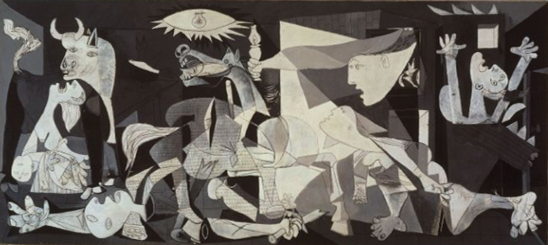

Picasso, Guernica,1937 ΄Ένας πίνακας φόρος τιμής στις θηριωδίες του ισπανικού εμφυλίου πολέμου.΄

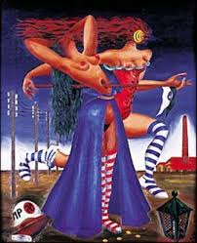

Ν.Εγγονόπουλος, εμφύλιος πόλεμος,1948

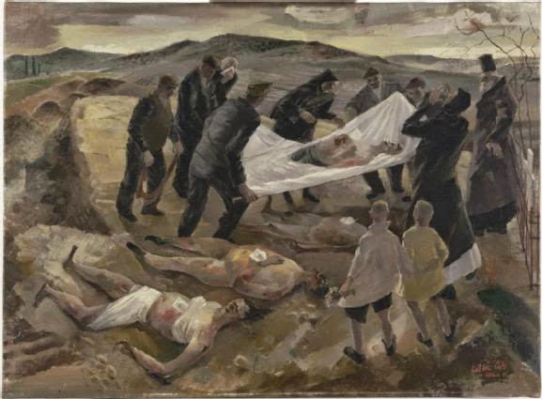

Cole Leslie, Συγγενείς θρηνούν τους νεκρούς τους στο Περιστέρι, 1945

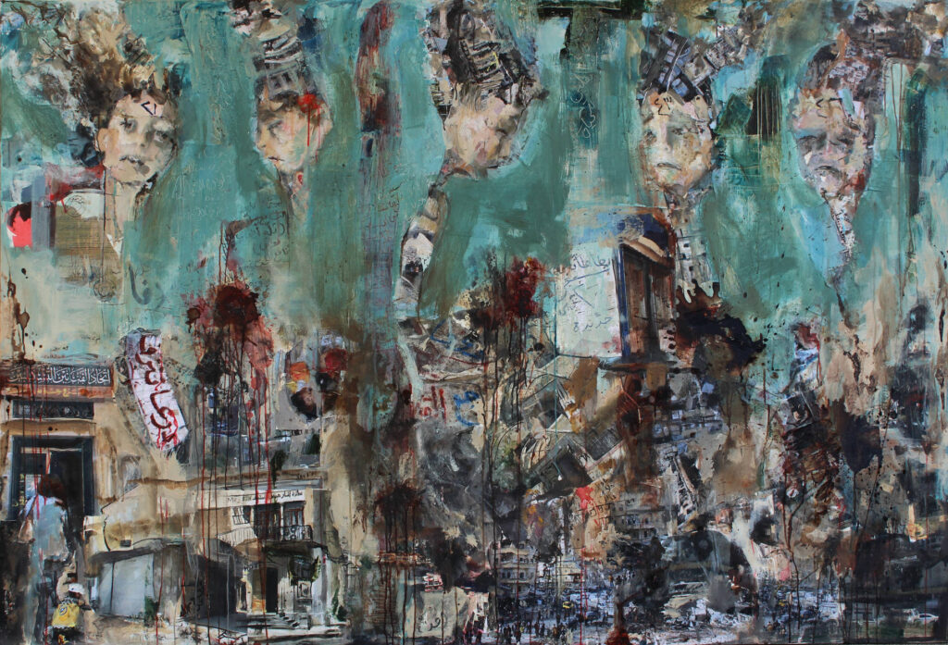

Nour Zantah (χωρίς τίτλο),2019

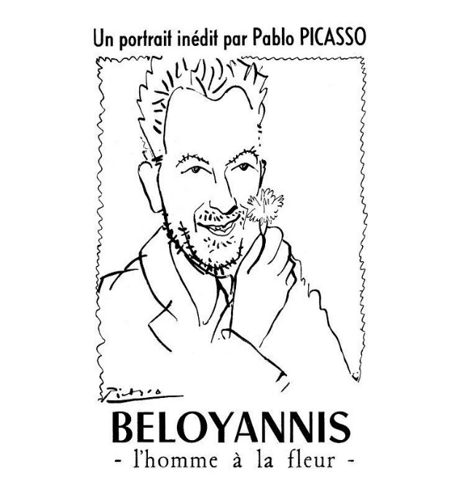

΄Ο άνθρωπος με το γαρύφαλλο΄

**ΠΟΙΗΜΑΤΑ ΓΙΑ ΤΟΝ ΕΜΦΥΛΙΟ ΠΟΛΕΜΟ (1945-1949)**

**Μιλώ…**

Μιλώ για τα τελευταία σαλπίσματα των νικημένων στρατιωτών

Για τα τελευταία κουρέλια από τα γιορτινά μας φορέματα

Για τα παιδιά μας που πουλάν τσιγάρα στους διαβάτες

Μιλώ για τα λουλούδια που μαραθήκανε στους τάφους και τα σαπίζει η βροχή

Για τα σπίτια που χάσκουνε δίχως παράθυρα σαν κρανία ξεδοντιασμένα

Για τα κορίτσια που ζητιανεύουνε δείχνοντας στα στήθια τις πληγές τους

Μιλώ για τις ξυπόλυτες μάνες που σέρνονται στα χαλάσματα

Για τις φλεγόμενες πόλεις τα σωριασμένα κουφάρια στους δρόμους

Τους μαστροπούς ποιητές που τρέμουνε τις νύχτες στα κατώφλια

Μιλώ για τις ατέλειωτες νύχτες όταν το φως λιγοστεύει τα ξημερώματα

Για τα φορτωμένα καμιόνια και τους βηματισμούς στις υγρές πλάκες

Για τα προαύλια των φυλακών και για το δάκρυ των μελλοθανάτων.

Μα πιο πολύ μιλώ για τους ψαράδες

Π’ αφήσανε τα δίχτυα τους και πήρανε τα βήματά Του

Κι όταν Αυτός κουράστηκε αυτοί δεν ξαποστάσαν

Κι όταν Αυτός τούς πρόδωσε αυτοί δεν αρνηθήκαν

Κι όταν Αυτός δοξάστηκε αυτοί στρέψαν τα μάτια

Κι οι σύντροφοι τους φτύνανε και τους σταυρώναν

Κι αυτοί, γαλήνιοι, το δρόμο παίρνουνε π’ άκρη δεν έχει

Χωρίς το βλέμμα τους να σκοτεινιάσει ή να λυγίσει

Όρθιοι και μόνοι μες στη φοβερή ερημία του πλήθους.

**Μ.ΑΝΑΓΝΩΣΤΑΚΗΣ**

**Ποίηση 1948**

τούτη η εποχή

του εμφυλίου σπαραγμού

δεν είναι εποχή

για ποίηση

κι’ άλλα παρόμοια :

σαν πάει κάτι

να

γραφή

είναι

ως αν

να γράφονταν

από την άλλη μεριά

αγγελτηρίων

θανάτου

γι’ αυτό και

τα ποιήματά μου

είν’ τόσο πικραμένα

(και πότε – άλλωστε – δεν είσαν;)

κι’ είναι

– προ πάντων –

και

τόσο

λίγα

**Ν.ΕΓΓΟΝΟΠΟΥΛΟΣ**

**Ο άνθρωπος με το ταμπούρλο  
(απόσπασμα του έργου του)**

Αδερφέ μου, σκοπέ  
αδερφέ μου, σκοπέ  
σ' ακούω να περπατάς πάνω στο χιόνι  
σ' ακούω να περπατάς πάνω στο χιόνι  
σ' ακούω που βήχεις μες στην παγωνιά  
σε γνωρίζω, αδερφέ μου  
και με γνωρίζεις.  
Στοιχηματίζω ότι έχεις μια κοριτσίστικη φωτογραφία στην  
τσέπη σου.  
Στοιχηματίζω αριστερά μέσα στο στήθος σου πως έχεις μια  
καρδιά.  
Θυμάσαι;  
Είχες κάποτε ένα τετράδιο ζωγραφισμένο χελιδόνια  
είχα κάποτε ονειρευτεί να περπατήσουμε κοντά - κοντά  
στο κούτελό σου ένα μικρό σημάδι απ' την σφεντόνα μου  
στο μαντήλι μου φυλάω διπλωμένα τα δάκρυά σου  
στην άκρη της αυλής μας έχουν ξεμείνει τα σκολιανά  
παπούτσια σου  
στον τοίχο του παλιού σπιτιού φέγγουν ακόμα  
με κιμωλία γραμμένα τα παιδικά μας όνειρα.  
Γέρασε η μάνα σου σφουγγαρίζοντας τις σκάλες των  
υπουργείων  
το βράδυ σταματάει στη γωνιά  
κι αγοράζει λίγα κάρβουνα απ' το καρότσι του πατέρα μου  
κοιτάζονται μια στιγμή και χαμογελάνε  
την ώρα που εσύ γεμίζεις τ' όπλο σου  
κ' ετοιμάζεσαι να με σκοτώσεις.  
Βασίλεψαν τα πρωινά σου μάτια πίσω από ένα κράνος  
άλλαξες τα παιδικά σου χέρια μ' ένα σκληρό ντουφέκι  
πεινάμε κ' οι δυο για ένα χαμόγελο  
και μια μπουκιά ήσυχο ύπνο.  
Ακούω τώρα τις αρβύλες σου στο χιόνι  
σε λίγο θα πας να κοιμηθείς  
καληνύχτα, λυπημένε αδερφέ μου  
αν τύχει να δεις ένα μεγάλο αστέρι είναι που θα  
σε συλλογίζομαι  
καθώς θ' ακουμπήσεις τ' όπλα σου στη γωνιά θα ξαναγίνεις  
ένα σπουργίτι.  
Κι όταν σου πουν να με πυροβολήσεις  
χτύπα με αλλού  
μη σημαδέψεις την καρδιά μου.  
Κάπου βαθιά της ζει το παιδικό σου πρόσωπο.  
Δεν θα' θελα να το λαβώσεις.

**Τ.ΛΕΙΒΑΔΙΤΗΣ**

**ΦΩΤΟΓΡΑΦΙΚΟ ΥΛΙΚΟ**

**Ο Εμφύλιος πόλεμος στη Συρία**

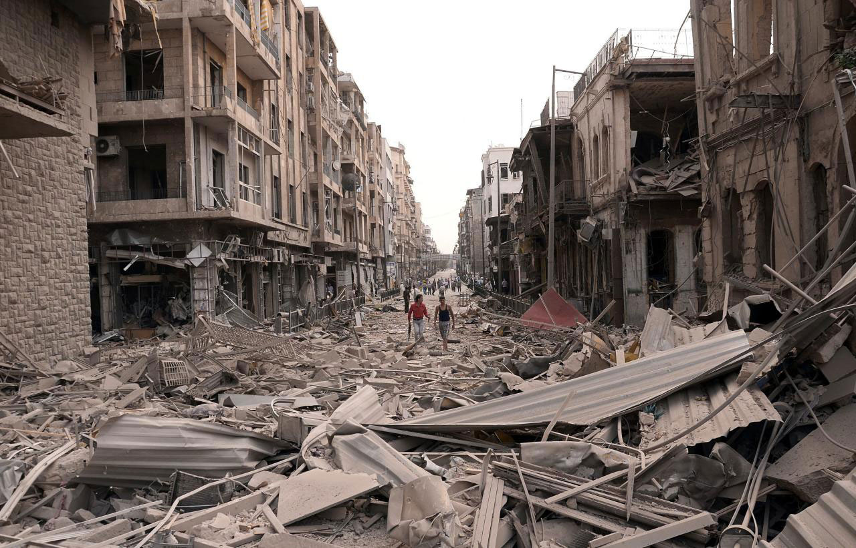

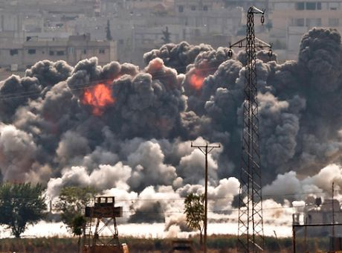

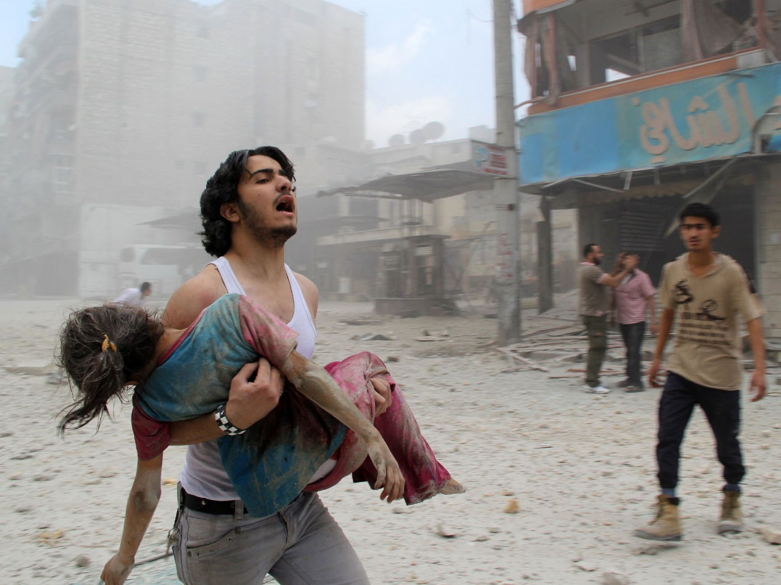

Θύματα ο άμαχος πληθυσμός

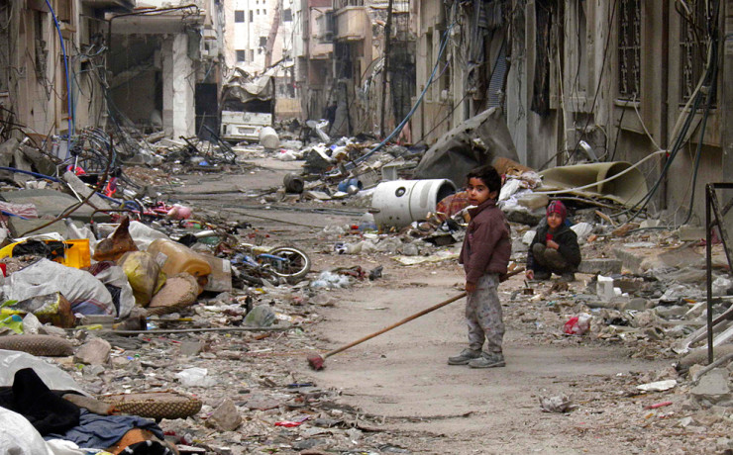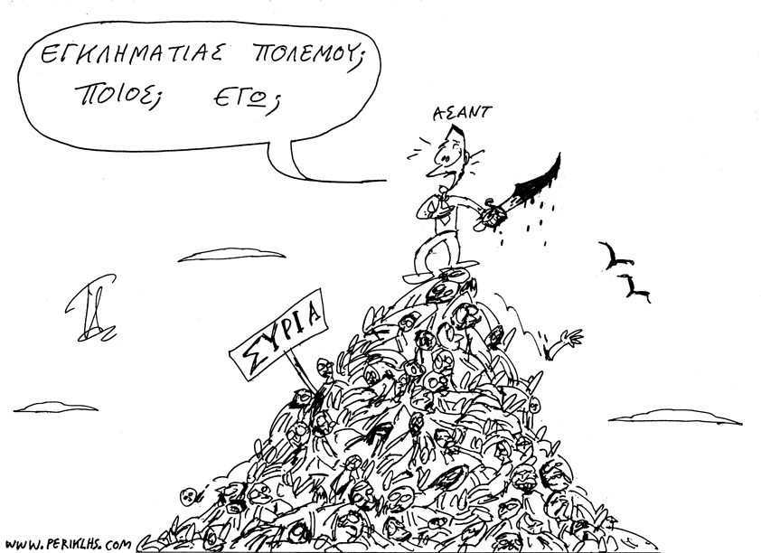

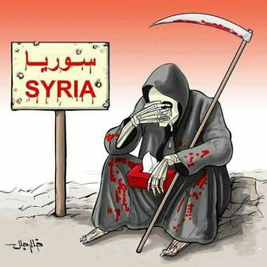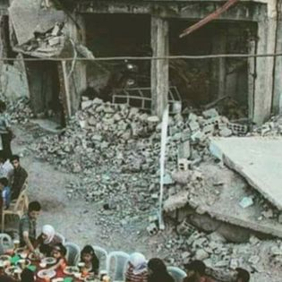

Τραπέζι γάμου στη βομβαρδισμένη Συρία